**МИНИСТЕРСТВО ОБРАЗОВАНИЯ РЕСПУБЛИКИ БЕЛАРУСЬ**

**БЕЛОРУССКИЙ ГОСУДАРСТВЕННЫЙ УНИВЕРСИТЕТ**

**ФАКУЛЬТЕТ ПРИКЛАДНОЙ МАТЕМАТИКИ И ИНФОРМАТИКИ**

**Кафедра технологий программирования**

**ПРОЕКТИРОВАНИЕ АРХИТЕКТУРЫ ПРИЛОЖЕНИЙ НА ОСНОВЕ РЕШЕНИЙ FIREBASE**

Курсовой проект

|  |
| --- |
| Семенович Дмитрий Анатольевич |
| студента 3 курса,  специальность «прикладная информатика» |
| Научный руководитель: |
| старший преподаватель |
| Давидовская М.И. |

|  |  |
| --- | --- |
|  |  |

Минск, 2021

РЕФЕРАТ

Курсовая работа, 42 c., 10 рис., 7 таблиц.

**Ключевые слова:** iOS, КЛАССИВИКАЦИЯ АКТИВНОСТИ, МОБИЛЬНОЕ ПРИЛОЖЕНИЕ, НЕЙРОННЫЕ СЕТИ.

**Объект исследования** — объектом исследования являются обучение нейронных сетей для классификации пользовательской активности на основе показателей с сенсоров мобильного устройства и использование классифицированных данных для демонстрации пользователю в прикладном мобильном приложении с ОС iOS.

**Цели работы —** рассмотреть алгоритмы обучения нейронных сетей для платформы классификации активности, а также спроектировать мобильное приложение для тестирования и демонстрации работы классификации, описанной на этапе проектирования.

**Методы исследования —** а) теоретические: изучение литературы, посвященной обученнию нейронных сетей, исследование научных статей; б) практические: проведение экспериментов, проектирование спецификации и разработка приложения для платформы iOS.

**Результатами являются —** прикладное мобильное приложение для платформы iOS.

**Область применения** — разработка мобильных приложений для групп пользователей с необходимостью отслеживания ежедневной активности Привлечение пользователей к заботе о своем здоровье и восстановлению, позволяя им отслеживать ежедневный прогресс со своих устройств.

РЭФЕРАТ

Курсавая работа, 42 с., 10 рыс., 7 табліц

**Ключавыя словы**: ANDROID, GOOGE FIREBASE, МАБ ПРИЛОЖЕНИЕ, БАЗА ДАДЗЕНЫХ РЭАЛЬНАГА ЧАСУ.

**Аб'ект даследавання** **—** аб’ектам даследавання з’яўляюцца сервісы Google Firebase і выкарыстанне іх магчымасцяў для стварэння прыкладных мабільных прыкладанняў. У якасці прадмета даследавання выбіраем распрацоўку і даследаванне характарыстык прыкладнога мабільнага прыкладання для АС Android.

**Мэты працы** **—** разгледзець метады распрацоўкі мабільных прыкладанняў для платформы Android з выкарыстаннем Google Firebase, а таксама спраектаваць прыкладанне для вырашэння прыкладных задач.

**Метады даследавання** **—** а) тэарэтычныя: вывучэнне літаратуры, прысвечанай распрацоўку мабільных прыкладанняў, даследаванне дакументацыі Google Firebase; б) практычныя: правядзенне эксперыментаў, праектаванне спецыфікацый і распрацоўка прыкладанога прыкладання для платформы Android.

**Вынікамі з'яўляюцца** **—** прыкладное мабільнае прыкладанне для платформы Android.

**Вобласць ужывання** **—** распрацоўка мабільных прыкладанняў для груп карыстальникаў з неабходнасцю захоўваць інфармацыю і аўтэнтыфікацыяй.

ESSAY

Course work, 42 p., 10 illustrations, 7 tables.

**Keywords**: iOS, ACTIVITY CLASSIFICATION, MOBILE APPLICATION, NEURAL NETWORKS.

**Object of research —** the object of research is the training of neural networks to classify user activity based on data from the sensors of a mobile device and use classified data to demonstrate to the user in an iOS mobile application.

**Purpose —** to consider neural network learning algorithms for the activity classification platform, as well as to design a mobile application for testing and demonstrating the classification described at the design stage.

**Methods of research** **—** a) theoretical: study of the literature on neural network training, research of scientific articles; b) practical: conducting experiments, designing specifications and developing an application for the iOS platform.

**The results are** **—** an application mobile application for the iOS platform.

**Scope** **—** development of mobile applications for groups of users with the need to track daily activity Attracting users to take care of their health and recovery, allowing them to track daily progress from their devices.

ОГЛАВЛЕНИЕ

ВВЕДЕНИЕ

На данный момент в мире возник огромный спрос на услуги сферы здравоохранения и уходом за собой. Активный образ жизни – один из способов сохранить свое долголетие, поддержать свое физическое и ментальное здоровье. В связи с этим фактором, чрезвычайно перспективным направлением является разработка мобильных приложений для поддержания здорового образа жизни. Наличие современных вычислительных мощностей мобильных устройств позволяет хранить и обрабатывать значительно большие объемы информации. Мировой рынок мобильных приложений, программы которых направленны на поддержание здоровья, растет ежегодно, а их востребованность только крепнет в ответ на глобальную цифровизацию почти всех аспектов жизни человека, включая здоровоохранение.

С цифровизацией общества появилась возможность улучшить качество здравоохранения, так как появился свободный доступ к медицинской информации, а также возможности самостоятельного слежения и контроля за состоянием своего здоровья. При помощи наших носимых девайсов или прохождения простого опроса о нашем самочувствии, современные приложения могут диагностировать подозрение на какое-либо заболевание, что будет поводом своевременного обращения к специалисту и предотвращения серьезных последствий, которые моги бы в будущем сказаться на здоровье.

При помощи программ, гаджеты считают количество пройденных шагов, оптимальное время сна и спортивных занятий, потраченные калории, измеряют пульс и давление. Также существуют продукты, которые напоминают о необходимости принять лекарство, улучшают жизнь диабетикам и отправляют врачам данные о работе сердца. При помощи Health-приложений уже сейчас человечество собирает огромные массивы данных о здоровье по всей планете, а нейросети учатся их анализировать. Искусственный интеллект помогает по-новому взглянуть на медицину и методы лечения людей.

Бесспорно, приложения для поддержания и улучшения здоровья имеют свои достоинства.  С финансовой точки зрения происходит экономия расходов, за счет возможности дистанционного обращения пациентов к врачам и модернизации организационной системы оказания услуг. Социально решается вопрос с ростом доступности качественной медицинской помощи. В профессиональном плане подобные приложения способны повысить уровень предиктивной медицины и качество оказания медицинских услуг в связи с сокращением врачебных ошибок.

глава 1. НЕЙРОННЫЕ СЕТИ ДЛЯ РЕШЕНИЯ ЗАДАЧИ КЛАССИФИКАЦИИ АКТИВНОСТИ

* 1. Набор данных для обучения нейронной сети

Для построения модели классификации пользовательской активности требуются данные показателей сенсоров мобильного устройства, которые отображают проекцию ускорение и вращение вокруг трех осей, то есть ориентацию устройства в пространстве. Современные мобильные устройства оснащены датчиками акселерометр и гироскоп, которые предоставляют показатели в формате координат по 3 осям X, Y и Z. Ниже приведены показатели такого рода данных, собранные в течение трех секунд во время ходьбы

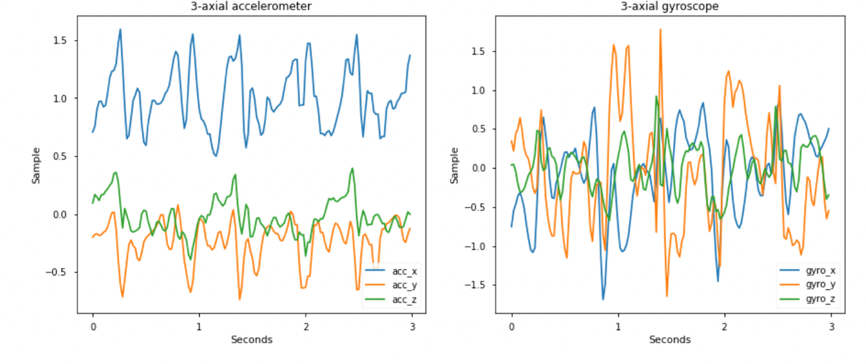

В исследования используется подготовленный набор данных собранный в рамках эксперимента проведенного Лабораторией интеллектуального анализа данных беспроводных датчиков (WISDM). Набор данных состоит из класса активности, времени замера показателей, идентификатора эксперимента и значения акселерометра по трем осям. Классы активности включают в себя: бег трусцой, ходьба, положение стоя, положение сидя, подъем по лестнице вверх и спуск по лестнице.

* + 1. **Акселерометр и его применение**

Большинство современных смартфонов оснащается акселерометром.

Акселерометр или G-сенсор – это датчик, определяющий угол наклона электронного устройства по отношению к земной поверхности. На основании данных от датчика программное обеспечение понимает положение смартфона, и поворачивает изображение на дисплее. Иными словами, именно акселерометр способствует автоматическому повороту экрана в альбомную ориентацию при повороте телефона.

Также этот датчик фиксирует ускорение перемещения устройства в пространстве, одновременно сопоставив три пространственные координаты. Можно сказать, что сенсор измеряет разницу между проекциями абсолютного и гравитационного ускорения. На сегодняшний день акселерометры устанавливаются во многих смартфоны. Этот сенсор дает возможность пользоваться такими приложениями, как шагомер, приложение здоровье, или менять положение экрана автоматически с учетом положения самого гаджета.

### Акселерометр в смартфоне позволяет использовать:

1. **Шагомеры или другие подобные сервисы**. Благодаря возможности измерять положение устройства в пространстве, а также его ускорение, сенсор обеспечивает корректную работу шагомера. Нет необходимости покупать отдельный фитнес-трекер, поскольку в телефон можно установить приложение и использовать его в конкретных целях.
2. **Игры**. Благодаря G-сенсору мгновенно реагирует на минимальную смену положения телефона. Можно отказаться от классической консольной системы управления, поскольку корректировать положение можно путем изменения положения телефона в пространстве, что может улучшить процесс игры.
3. **Удобный интерфейс**. При смене положения смартфона датчик сразу повернет интерфейс устройства в нужное положение. Эксплуатация устройства максимально удобная и комфортная. Особенно удобен автоповорот экрана при просмотре видео или фильмов.
   * 1. Гироскоп и его применение

Гироскоп представляет собой устройство, реагирующее на изменения углов ориентации тела, на которое оно устанавливается. Гироскоп фиксирует перемещения телефона в пространстве, скорость перемещения, определяет стороны света. Функционал двух акселерометра и гироскопа очень схож, но в рамках работы этих датчиков на мобильном устройстве акселерометр отвечает за повороты дисплея, а гироскоп за передвижения в 3-х плоскостях.

Используется гироскоп для различных целей. К примеру, во многих устройствах есть возможность использования различных функций с помощью встряхивания. Например, потряхиванием можно ответить на звонок или переключить песню в плеере.

Также, гироскоп используется в играх. Акселерометр в связке с гироскопом улучшает процесс игры, игра становится намного более интереснее за счет реалистичной картинки, когда вход в поворот на виртуальной машине схож с поездкой на реальном автомобиле.

* + 1. Другие мобильные датчики в устройствах iOS

Современные мобильные устройства компании Apple оснащены значительным набором различных видов датчиков:

* LiDAR
* Proximity Sensor
* Light Sensor
* *Gyroscope Sensor*
* *Magnetic Field Sensor*
* Accelerometer
* Biometric authentication sensor
* Finger print sensor

LiDAR

LiDAR (Light Detection and Ranging) дословно расшифровывается, как «обнаружение и определение дальности с помощью света». Эта технология активно используется в геодезии, картографии, где излучателем света является лазер.

В системах же ближнего радиуса действия его успешно заменяют светодиоды. Принцип действия LiDAR– излучатель испускает световые волны, а приемник получает возращенный от тела отраженный сигнал, при этом учитывается воздействие рассеивающей среды. На основании времени отклика можно определить расстояние до объекта.

LiDAR на iPhone может быть востребован уже сегодня и выполнять практические задачи. Можно говорить о применении технологии в съемке максимально естественных портретов с натуральным эффектом боке.

Видится возможным использовать LiDAR для сверхточного измерения физических расстояний. В практической жизни любой владелец актуального iPhone или iPad с такой технологией сможет без проблем точно измерить габариты своей квартиры: длину и высоту стен, кривизну пола.

Датчик LIDAR от Apple способен измерять дистанцию до объектов на расстоянии до 5 метров, работая как в помещении, так и на улице. Операционная система объединяет эту информацию с данными камер, датчиков движения и обрабатывает с помощью алгоритмов компьютерного зрения. Это помогает iPhone и iPad Pro быстрее и лучше размещать на проанализированной сцене объекты дополненной реальности.

**Proximity Sensor (Датчик приближения)**

Датчик приближения позволяет определить приближение объекта без физического контакта с ним. Например, датчик приближения, установленный на мобильном телефоне, позволяет отключать подсветку экрана при приближении телефона к уху пользователя во время разговора. То есть, его основная задача заключается в блокировании смартфона.

**Light Sensor (Датчик освещенности)**

Задачи этого датчика предельно просты и заключаются в том, чтобы определить степень наружного освещения и соответственно настроить яркость экрана. Благодаря такой автонастройке яркости, стала возможной экономия электроэнергии. Например, в мобильной операционной системе iOS 6 от Apple появилась возможность регулировки автояркости. Ранее датчик освещенности был полностью автоматизированным и регулировал яркость экрана на свое усмотрение. Теперь же пользователь получил возможность контролировать работу этого датчика. Вы можете легко определить уровень яркости, который комфортен для вас, и iOS принимает этот выбор во внимание при расчете уровня яркости для новых условий освещения. Однако для того чтобы датчик корректно функционировал, необходимо произвести небольшую настройку устройства.

**Magnetic Field Sensor (Магнитный компас**)

После прихода в наш мир GPS-приемников, появились и цифровые компасы, правда, в эпоху развития навигационных технологий от них не так много пользы. Магнитометр, как и привычный магнитный компас, отслеживает ориентацию устройства в пространстве относительно магнитных полюсов Земли. Информация, полученная от компаса, используется в картографических и навигационных приложениях.

Biometric authentication sensor (Датчик биометрической авторизации)

В основе системы лежит набор физических датчиков, состоящих из лазерного проектора, ИК-сканера и **трёхмерной камеры TrueDepth**, которая считывает 3D-модель лица пользователя. Благодаря этому, Face ID невозможно обмануть фотографией или видеозаписью с изображением владельца, что делает её более надёжным способом защиты, чем сканер отпечатков пальцев.По умолчанию **Face ID используется для разблокировки** устройства, авторизации на сайтах Apple, входа в защищённые приложения и оплаты покупок при помощи сервиса Apple Pay.

Finger print sensor (Сканер отпечатка пальца)

Компания Аpple использует технологию распознавания отпечатка пальца TouchID.. Touch ID — это сканер отпечатков пальцев, который был разработан Apple и используется на смартфонах и планшетах компании. Главным образом Touch ID используется для разблокировки смартфона или планшета. Если прежде для разблокировки использовались пароль и PIN-код, то теперь для этого нужно всего лишь приложить палец к сканеру отпечатка. С помощью TouchID как и с FaceID можно оплачивать покупки, в том числе в обычном магазине благодаря системе оплаты Apple Pay.

* 1. Методы машинного обучения для отслеживания ежедневной активности

В зависимости от решаемой задачи, методы машинного обучения подразде- ляются на пять основных классов:

1. Задача регрессии – к таким задачам относятся прогнозы, составляемые на основе некоторого набора начальных данных с различными признаками. Например, цены акций, выручка ресторана или инфляция.

2. Задача классификации – задачи, в которых нужен, как правило, один от- вет, например: «Да» или «Нет». Определение объекта на изображении, задачи типизации, и другие.

3. Задача кластеризации – такие задачи требуют распределения исходного набора данных на группы. Например, кластеризация клиентов по уровню плате- жеспособности.

4. Задача уменьшения размерности – сведение большого числа признаков к меньшему (обычно 2–3) для удобства их последующей визуализации (напри- мер, сжатие данных).

5. Задача выявления аномалий – отделение аномалий от стандартных слу- чаев. Схоже с задачами классификации, но, в отличие от оных, процесс направ- лен на выявление редких случаев (аномалий).

Наша задача относится к задаче классификации, так как имеется изначально определенный набор категорий, к которым необходимо соотнести действия, выполняемые пользователем. То есть, раздать метки неизвестному изначально набору данных, полученному при помощи акселерометра.

В нашем случае среди потока данных нет точного разделения, когда и какое действие происходит. Все люди разные, а, значит, время между «покоем» и «действием» не будет точным. Продолжительность колебаний будет разниться, а переход из одного действия к другому будет неявным.

Анализ данных построчно будет неэффективным, так как координат одной точки в пространстве не будет хватать для определения действия. Необходимо анализировать данные «блоками», иными словами, мы разделим данные, полу- чаемые с датчиков на части длинной в фиксированное количество записей (за некоторый временной интервал)

Для анализа блоков данных, подойдут рекуррентные нейронные сети. Их особенность в том, что те способны обрабатывать серии событий во времени. Эту их особенность сети мы и будем использовать в этой работе. А также мы будем использовать глубокое обучение. В рамках курсового проекта мы обучим нейронные сети LSTM и DNN и сравним их эффективность работы на поставленной задаче.

* + 1. Рекуррентные нейронные сети LSTM

LSTM — нейронная сеть с долгой краткосрочной памятью

Люди не запускают мыслительный процесс с нуля в каждый момент времени. Читая статью, вы понимаете смысл каждого слова на основе значений предыдущих слов. Мысли имеют свойство накапливаться и влиять друг на друга. Этот принцип используется в сетях LSTM.

Простые нейронные сети не могут этого сделать, и это серьезный недостаток. Представьте, что вы хотите в реальном времени классифицировать события, происходящие с течением времени. Неясно, как обычная нейронная сеть может использовать знания о предыдущих событиях, чтобы изучить последующие.

Рекуррентные нейронные сети (RNN) решают эту проблему. В них присутствуют циклы, сохраняющие информацию.

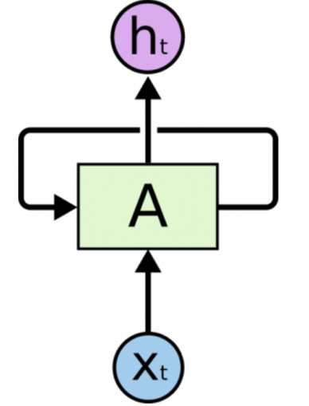

На приведенной выше диаграмме часть нейронной сети **A** принимает входной сигнал **x** и выводит значение **h**. Цикл позволяет передавать информацию с одного шага сети на другой.

Рекурентную нейронную сеть можно развернуь, как цепочка повторяющихся слоёв нейронной сети, что не отличается своей структурой от обычных нейронных сетей.

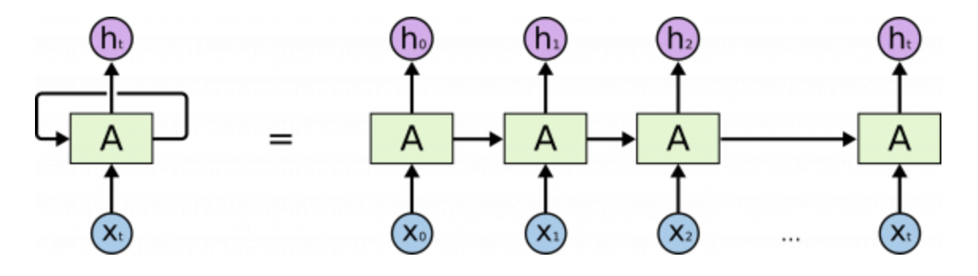

LSTM (*long short-term memory*, дословно (*долгая краткосрочная память*) — тип рекуррентной нейронной сети, способный обучаться долгосрочным зависимостям.

LSTM специально разработаны для устранения проблемы долгосрочной зависимости. Их специализация — запоминание информации в течение длительных периодов времени

Все рекуррентные нейронные сети имеют форму цепочки повторяющихся модулей нейронной сети. В стандартных РНС этот повторяющийся модуль имеет структуру:

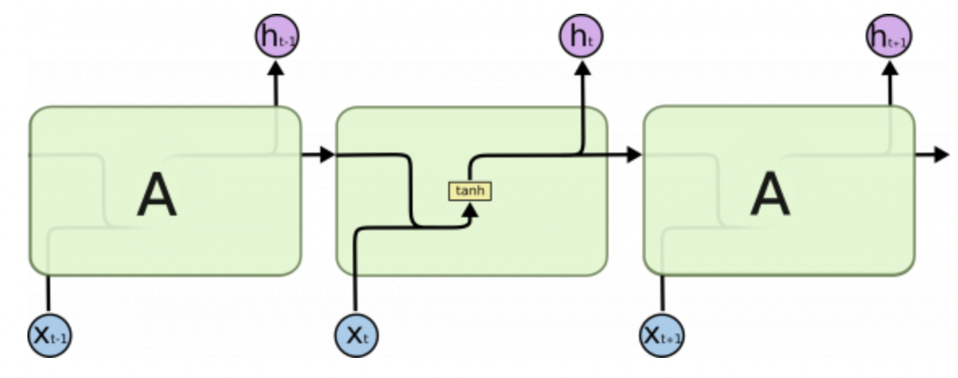

LSTM имеет структуру:

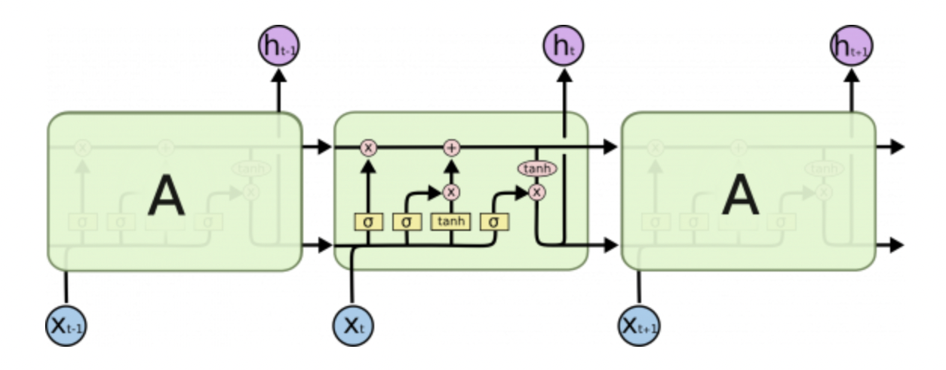

На приведенной выше диаграмме каждая линия является вектором. Розовый круг означает поточечные операции, например, суммирование векторов. Под желтыми ячейками понимаются слои нейронной сети. Совмещение линий есть объединение векторов, а знак разветвления — копирование вектора с последующим хранением в разных местах.

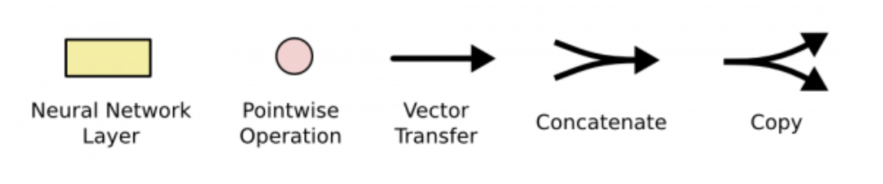

Ключевым понятием LSTM является состояние ячейки: горизонтальная линия, проходящая через верхнюю часть диаграммы.

Состояние ячейки напоминает конвейерную ленту. Оно проходит через всю цепочку, подвергаясь незначительным линейным преобразованиям.

В LSTM уменьшает или увеличивает количество информации в состоянии ячейки, в зависимости от потребностей. Для этого используются тщательно настраиваемые структуры, называемые гейтами.

Гейт — это «ворота», пропускающие или не пропускающие информацию. Гейты состоят из сигмовидного слоя нейронной сети и операции поточечного умножения.

LSTM имеет три таких гейта для контроля состояния ячейки.

На первом этапе LSTM нужно решить, какую информацию мы собираемся выбросить из состояния ячейки. Это решение принимается сигмовидным слоем, называемым «слоем гейта утраты». Он получает на вход **h** и **x** и выдает число от 0 до 1 для каждого номера в состоянии ячейки **C**.**1**означает «полностью сохранить», а **0** — «полностью удалить».

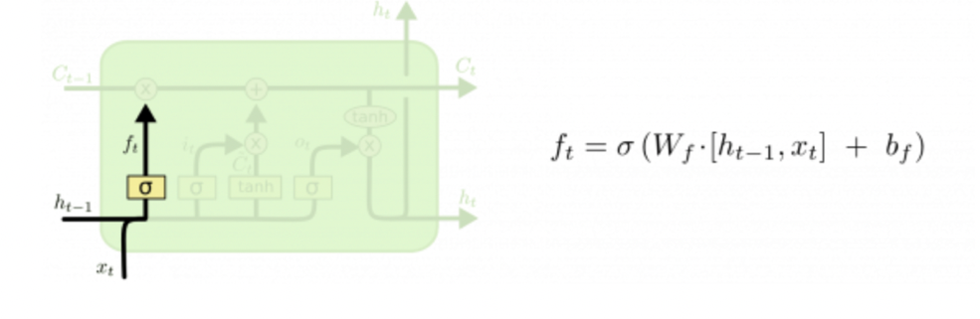

На следующем шаге нужно решить, какую новую информацию сохранить в состоянии ячейки. Разобьем процесс на две части. Сначала сигмоидный слой, называемый «слоем гейта входа», решает, какие значения требуется обновить. Затем слой **tanh** создает вектор новых значений-кандидатов **C**, которые добавляются в состояние. На следующем шаге мы объединим эти два значения для обновления состояния.

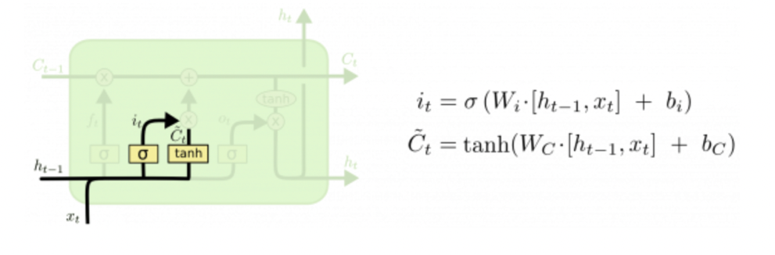

Затем нейронной сети надо обновим предыдущее состояние ячейки для получения нового состояния **C**.

Умножим старое состояние на **f**, теряя информацию, которую решили забыть. Затем добавляем**i*C**. Это новые значения кандидатов, масштабируемые в зависимости от того, как мы решили обновить каждое значение состояния.

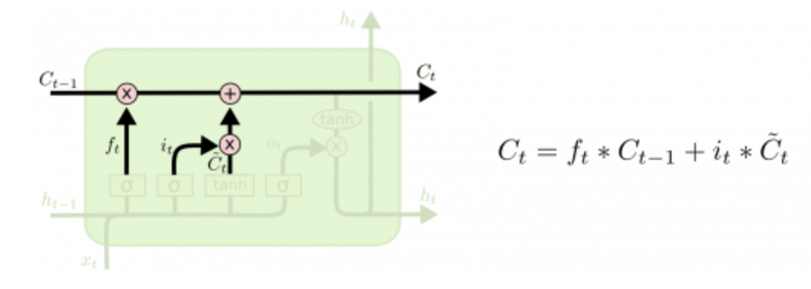

Результат будет являться отфильтрованным состоянием ячейки. Сначала запускаем сигмоидный слой, который решает, какие части состояния ячейки выводить. Затем пропускаем состояние ячейки через **tanh** (чтобы разместить все значения в интервале [-1, 1]) и умножаем его на выходной сигнал сигмовидного гейта.

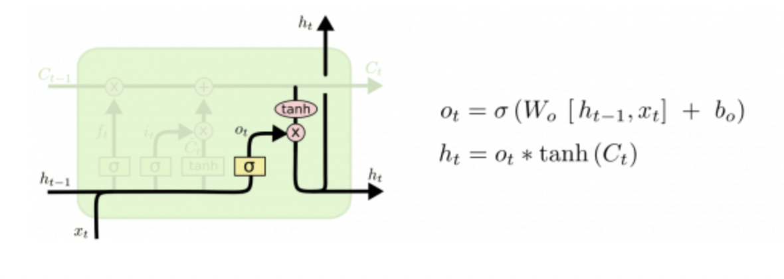

* + 1. Глубинные нейронные сети DNN

**Глубинное обучение** **(deep learning)** – форма машинного обучения, которая предусматривает извлечение, или моделирование, признаков данных с использованием сложных многослойных фильтров. Поскольку глубинное обучение является весьма общим способом моделирования, оно способно решать сложные задачи, такие как компьютерное зрение и обработка естественного языка. Этот подход существенно отличен и от традиционного программирования, и от других методов машинного обучения.

Также глубокое обучение – это подразделение машинного обучения в искусственном интеллекте, алгоритмы которого основаны на биологической структуре и функционировании мозга.

Нейроны глубинной нейронной сети сгруппированы в три различных типа слоев:

* входной слой;
* скрытый слой (слои);
* выходной слой.

**Входной слой** принимает входные данные. Входной уровень передает эти данные в первый скрытый слой.

**Скрытые слои** выполняют математические вычисления со входными данными. Одна из задач при создании нейронных сетей — определение количества скрытых слоев и нейронов на каждом слое.

Слово «глубина» в термине «глубокое обучение» означает наличие **более чем одного скрытого слоя.**

**Выходной слой** выдает результат.

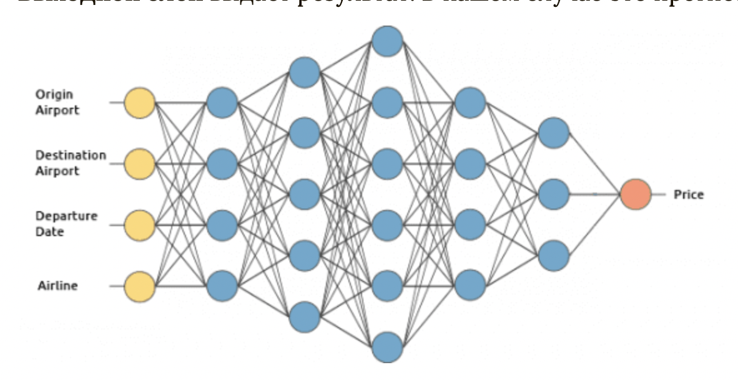

На каждом слое может быть один или множество нейронов, каждый из которых вычисляет небольшую функцию, **функцию активации**. Эта функция имитирует передачу сигнала последующим, связанным с предыдущими, нейронам. Если результат входных нейронов превышает порог, выходное значение просто игнорируется и передаётся дальше. Связь между двумя нейронами соседних слоёв имеет **вес**. Вес определяет влияние входных данных на выход для следующего нейрона и последующий финальный выход. Начальные веса нейросети случайные, однако в процессе обучения модели они постоянно обновляются и обучаются предсказывать верное выходное значение. В процессе анализа нейросети можно обнаружить несколько логических структурных элементов (**нейрон, слой, вес, вход, выход, функция активации** и наконец **механизм обучения**, или **оптимизатор**), которые помогают ей постепенно заменять веса (изначально со случайными значениями) на более подходящие для точного прогноза выхода.

ГЛАВА 2. пРОЕКТИРОВАНИЕ МОБИЛЬНОГО ПРИЛОЖЕНИЯ

2.1 Архитектура мобильного прикладного приложения

Архитектура мобильного приложения спроектирована по архитектурному паттерну MVVM-C (Model-View-ViewModel-Coordinator) в связке с фреймворком реактивного программирования RxSwift. Данный архитектурный подход пощволяет наиболее оптимальным способом отделить реализацию пользовательского интерфейса от бизнес-логики, работы со слоями обработки и хранения данных и тд.

Модуль View – реализует отображение пользовательского интерфейса и обработку взаимодействия пользователя с элементами интерфейса. В рамках iOS разработки данный модуль представлен в качестве дочернего класса UIViewController. Каждый View должен содержать только один экземпляр ViewModel.

Модуль ViewModel используется в качестве диспетчера извлечения данных и преобразования их в необходимый формат. ViewModel хранит экземпляры Model, которые решают различные задачи работы с данными. ViewModel совершает запросы в различные слои обработки данных для получения необходимых данных для отображения их пользователю и ожидает ответа. После получения ответа от Model, ViewModel передает данные в View и совершает запрос на обновление пользовательского интерфейса.

Model может быть представлен, как модуль работы с сетевыми запросами, модуль работы с локальной базой данных, программный слой работы с датчиками мобильного устройства, и тд.

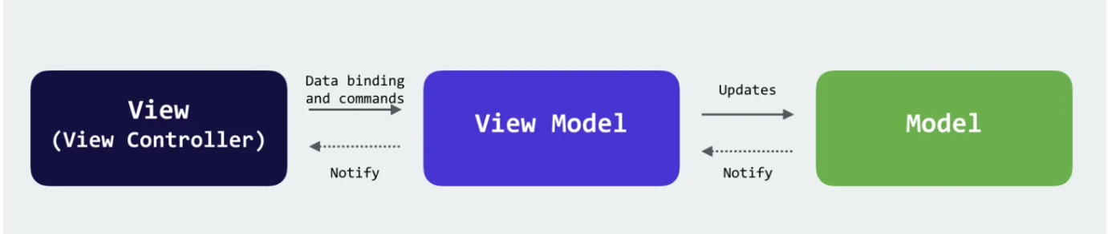

Controller решает задачу навигации между модулями MVVM. Добавление данного модуля в классическую архитектуру MVVM позволил отделить логику навигации от ViewModel, что позволило следовать одному из принципов SOLID, принципу единственной ответственности.

Связка архитектурного паттерна MVVM+C c RxSwift позволяет более гибко связать все модули архитектуры путем подписок на наблюдаемые объекты (Observable Subject) и реагированием на изменение их состояние. Реактивные привязки (Reactive Bindings) между View и ViewModel являются основной идеей архитектуры MVVM

2.2 Структура хранения локальных данных мобильного приложения

Одной из задач поставленных в реализации мобильного приложения является сохранение предсказаний полученных при классификации, показатели акселерометра и временной промежуток в рамках которого было произведено предсказание нейронной сети. Также во время работы приложения считываются показатели шагов пользователя и также записываются в локальную базу данных.

Локальная база данных спроектирована на основе базы данных SQLite по следующей структуре:

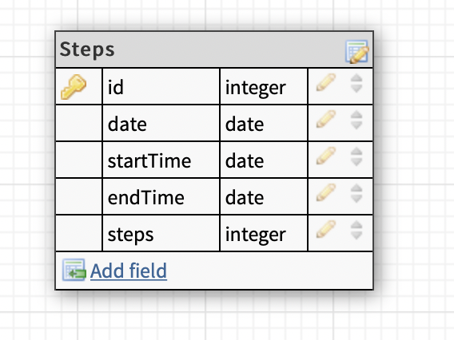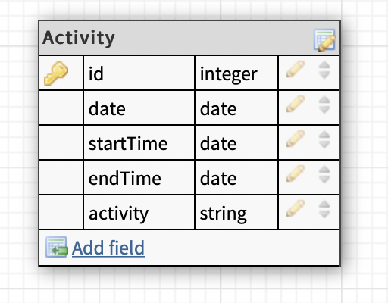

2.3 Интерфейс мобильного приложения

Основным контроллером мобильного приложения будет UITabBarController. Основной экран будет состоять из экрана “Home”, “Activity”, “Settings”. UITabBar представлен в нижней части экрана как панель вкладок, помогающая людям понять типы информации или функциональности, предоставляемых приложением. Вкладки позволяют людям быстро переключаться между разделами верхнего уровня в вашем приложении, сохраняя при этом текущее состояние навигации в каждом разделе. UITabBarController является глобальным элементом управления навигацией для приложения

Экран “Дом” представляет собой набор графиков и контроллеров отметки задач на день. Также на экране “Дом” возможно совершать выборку по дням и где будет отображаться показатели пользовательской активности в рамках конкретного календарного дня. Данный экран

Экран “Activity” представляет собой отображение с тремя графиками реального времени, которые отображают показатели акселерометра по трем осям X, Y и Z, а также результат классификации движений совершаемых пользователем в данный момент времени.

Экран “Settings” представляет собой информационный экран с показателями пользователя собранными при первом входе пользователем в приложение и заполнением опроса о персональных данных пользователя. Экран настроек позволяет изменить личные данные и обновить информацию о себе. Пользовательские персональные данные сохраняются в локальном хранилище UserDefaults представленный в виде структуры ключ-значение, где зачастую сохраняются пользовательские настройки и хранятся до момента удаления приложения с устройства.

Регистрация пользователя представлено в виде цепочки экранов проводящих опрос пользователя о его персональных данных. Цепочка имеет вид экранов с вопросами: Пол – Рост – Вес – Возраст.

2.4 Проектирование мобильного приложения

Первая точка входа в приложение метод : **func** scene(_ scene: UIScene, willConnectTo session: UISceneSession, options connectionOptions: UIScene.ConnectionOptions). Из данного метода происходит навигация в модуль регистрации или основной экран приложения в зависимости был ли пользователь зарегистрирован в предыдущей рабочей сессии или нет. При каждом начале сессии происходит к модулю MotionManager для начала обновления данных о шагах и активности пользователя во время сессии и к UserDefaultsManager для получения информации о состоянии регистрации пользователя в приложении. Сервисы MotionManager, UserDefaultsManager и ActivityManager представлены в виде синглтонов что говорит о том, что объекты каждого из этих сервисов являются единичными экземплярами. Каждый модуль регистрации и главного экрана представлен в виде связки модулей архитектуры MVVM.

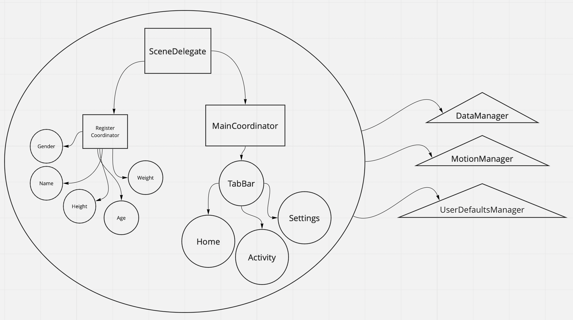

ГЛАВА 3. РЕАЛИЗАЦИЯ МОБИЛЬНОГО ПРИЛОЖЕНИЯ

3.1 ОБУЧЕНИЕ НЕЙРОННОЙ СЕТИ

Обучение и интеграция нейронной сети в проект будет происходить по следующим шагам:

* Загрузить данные акселерометра из набора данных WISDM
* Конвертировать и преобразовать данные акселерометра в представление временным отрезков
* Измените форму многомерных табличных данных так, чтобы они были приняты Keras
* Разделите набор данных на тренировочный, валидационный и тестовый набор
* Определить глубокую модель нейронной сети в Keras, которая позже может быть обработана Apple Core ML
* Обучите глубокую нейронную сеть для данных распознавания движений пользователя
* Проверить производительность обученного DNN по тестовым данным с помощью кривой обучения и матрицы корреляции
* Экспортировать обученную модели Keras DNN для Core ML

Используемые библиотеки для решения поставленной задачи обучения нейронной сети:

* Python (версия 3.6.5)
* Керас (версия 2.1.6)
* TensorFlow (версия 1.7.0)
* Coremltools (версия 2.0)

Колличество классов классификации в наборе данных

(показатели количества в степени ${10}^{6}$) :

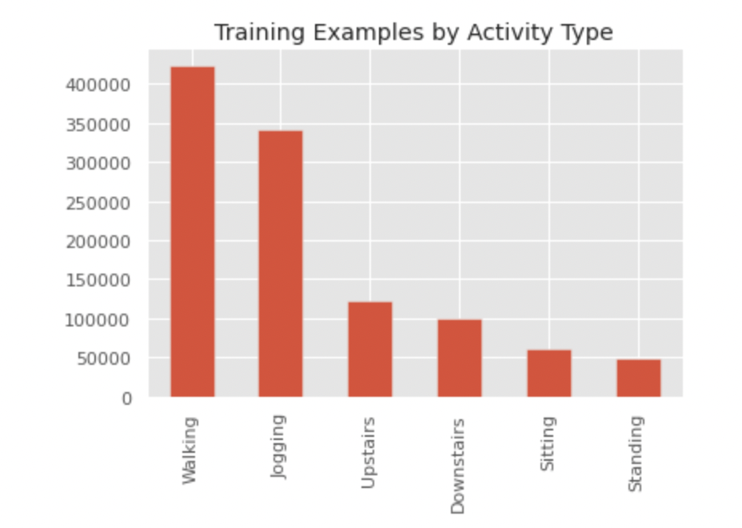

Как мы можем видеть данных с показателями ходьбы пробладают над оставльными классами. Их $1.2*{10}^{6}$. Также в эксперименте приняли участие 225 человек.

Далее рассмотрим данные акселерометра для каждой из трех осей для всех шести возможных действий. Данные записываются с частотой дискретизации 20 Гц (20 значений в секунду). Поскольку мы показываем первые 180 записей, на каждом графике показан 9-секундный интервал для каждого из шести действий

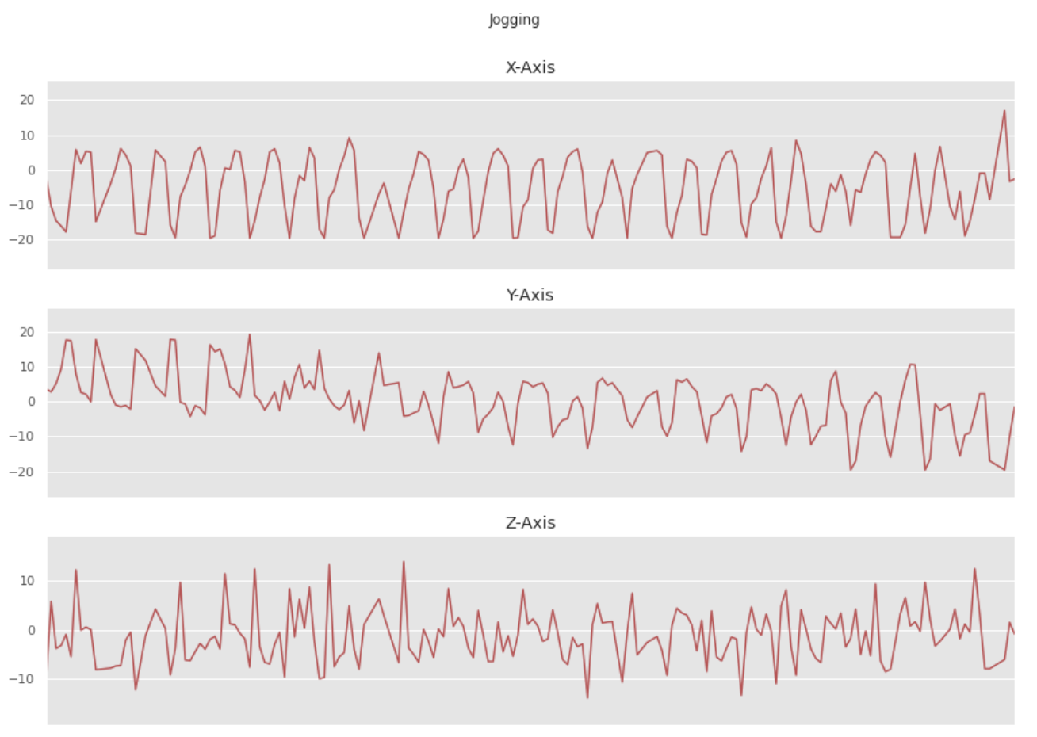

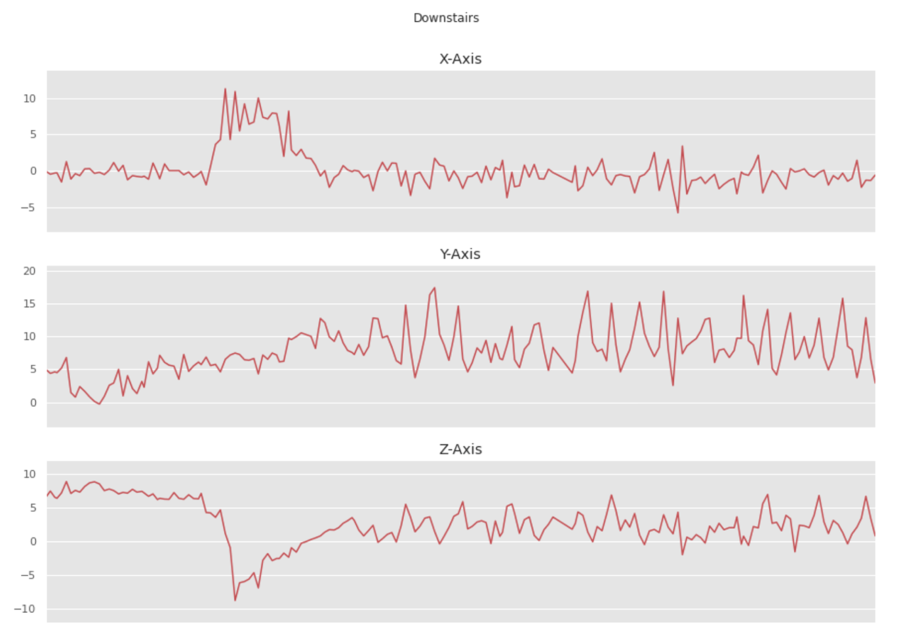

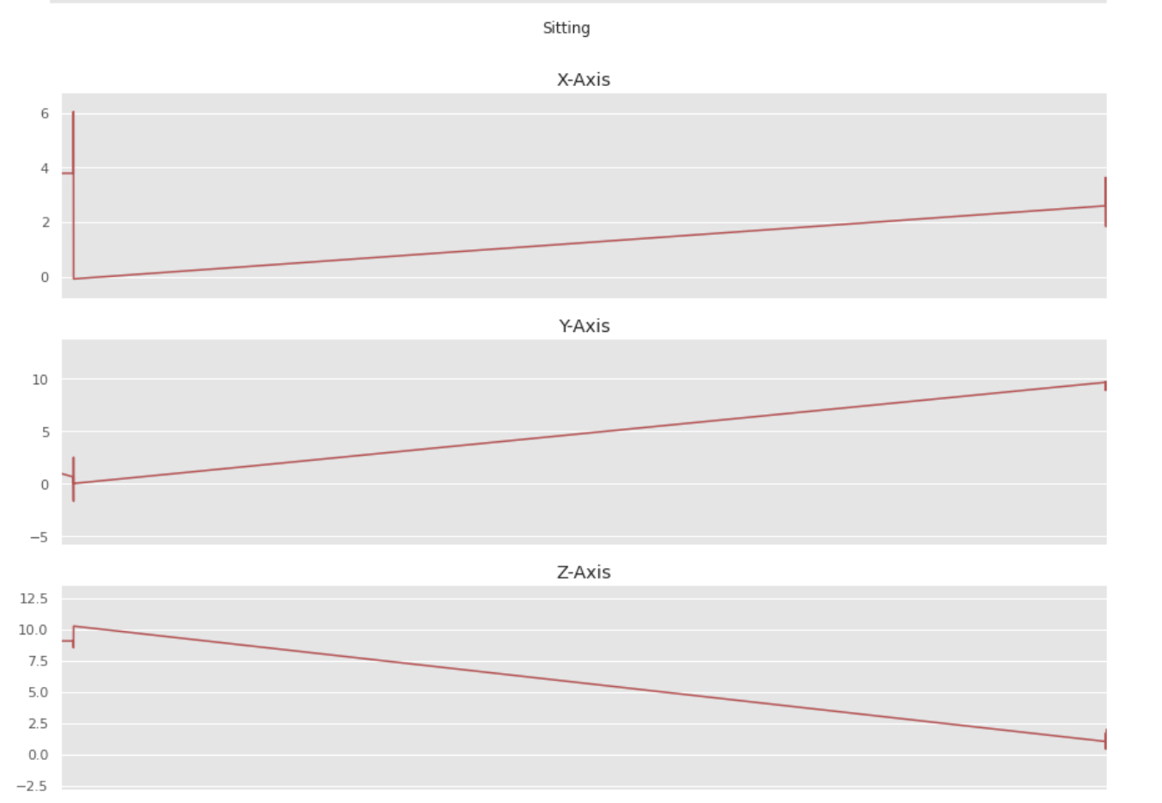

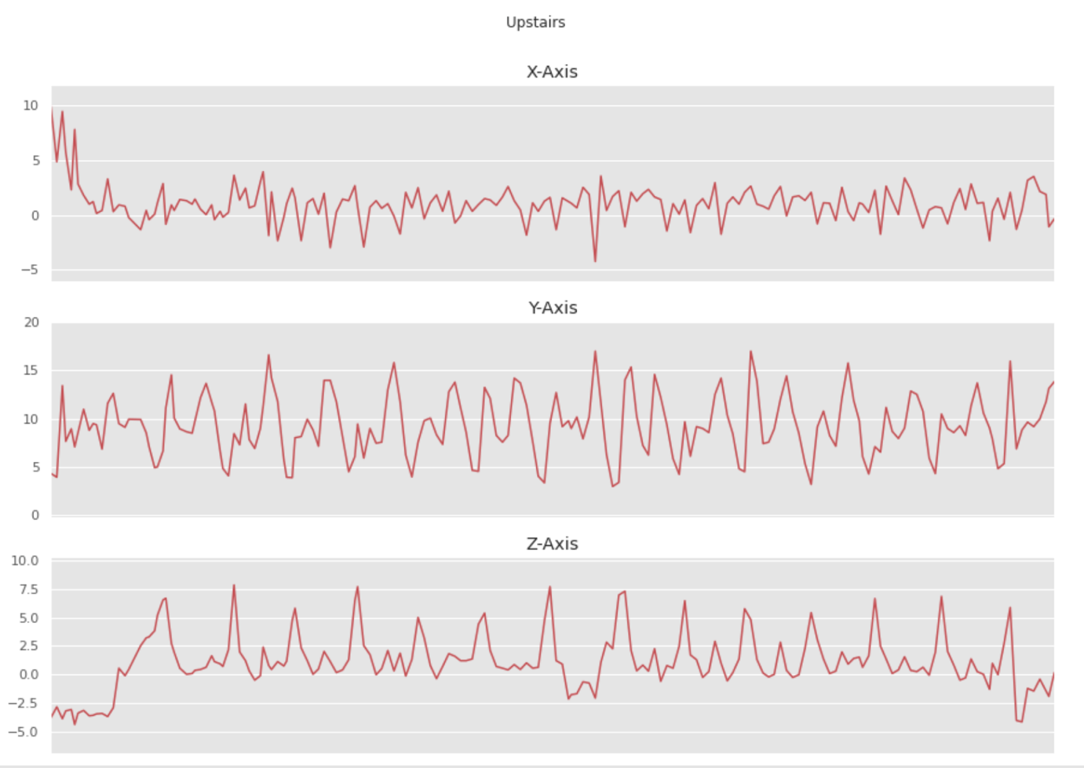

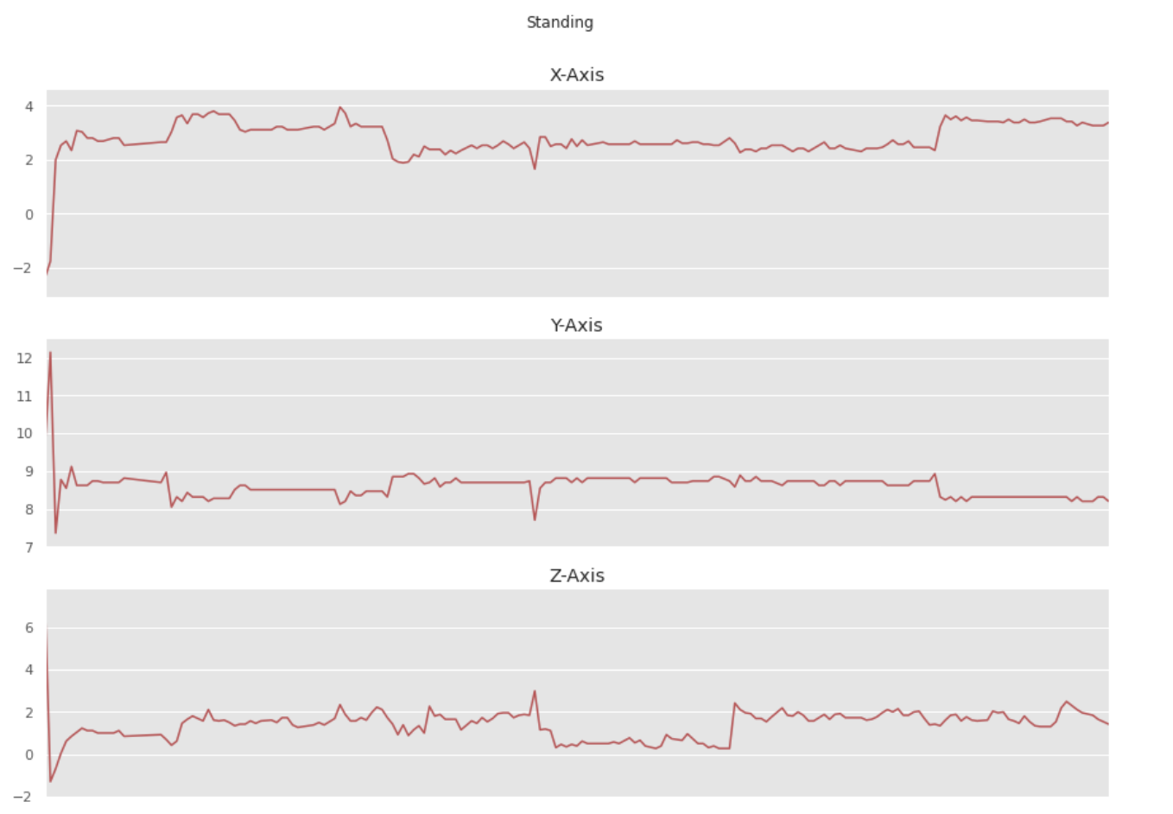

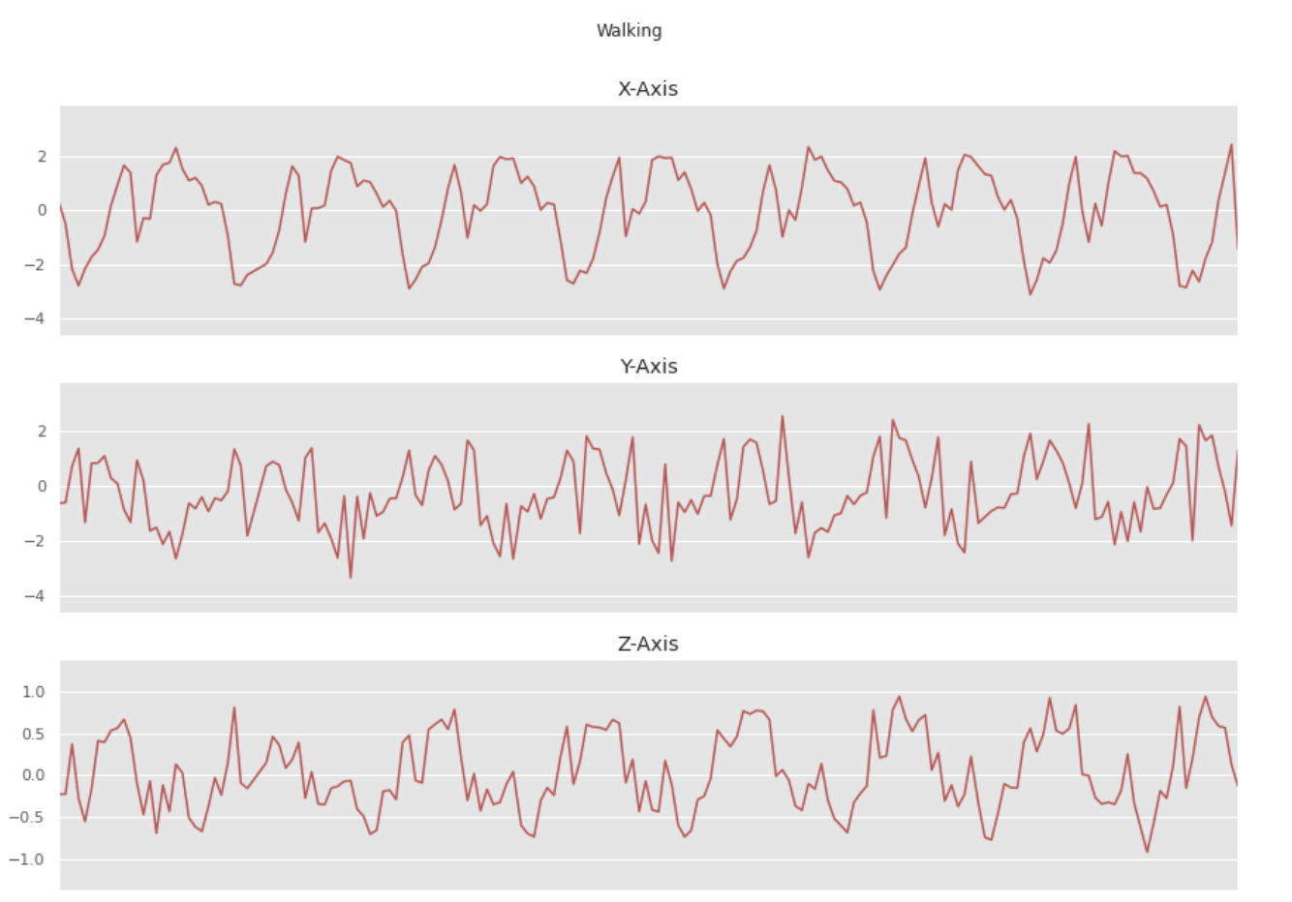

Как и ожидалось, наблюдается более высокая ускорение таких видов деятельности, как бег трусцой и ходьба, по сравнению со статическими движениям.

Далее, мы добавим еще один столбец с именем «ActivityEncoded» в фрейм данных с закодированным значением для каждого действия: Stairs, Jogging, Sitting, Standing, LayingDown, Walking. Это необходимо, так как глубокая нейронная сеть не может работать с нечисловыми метками

Важно разделить весь набор данных на тренировочный набор и тестовый набор. Идея разделения: Мы хотим, чтобы наша нейронная сеть училась у нескольких человек, которые прошли эксперимент. Затем мы хотим посмотреть, насколько хорошо наша нейронная сеть прогнозирует перемещения людей, которых она раньше не видела.

В нашем случае разделимся на основе идентификаторов пользователей. Мы оставим пользователей с идентификатором от 635 для обучения модели и пользователей с идентификатором меньше 635 для тестового набора.

Далее нам нужно нормализовать наши показатели акселерометра в обучающих данных. Чтобы показатели были рапределены между 0 и 1.

df_train[**'x-axis'**] = df_train[**'x-axis'**] / df_train[**'x-axis'**].max()

df_train[**'y-axis'**] = df_train[**'y-axis'**] / df_train[**'y-axis'**].max()

df_train[**'z-axis'**] = df_train[**'z-axis'**] / df_train[**'z-axis'**].max()

Данные, содержащиеся в фрейме данных, еще не готовы для передачи в нейронную сеть. Поэтому нам нужно изменить его. Для этого реализуем функцию под названием “create_segments_and_labels”. Эта функция будет принимать фрейм данных и имена меток, а также длину каждой записи. В нашем случае давайте пройдем 80 шагов. Принимая во внимание частоту дискретизации 20 Гц, это равно 4 секундным интервалам времени (расчет: 0,05 * 80 = 4). Помимо изменения формы данных, функция также будет разделять функции (x-ускорение, y-ускорение, z-ускорение) и метки (связанные действия).

**def** create_segments_and_labels(df, time_steps, step, label_name):

N_FEATURES = 3

segments = []

labels = []

**for** i **in** range(0, len(df) - time_steps, step):

xs = df[**'x-axis'**].values[i: i + time_steps]

ys = df[**'y-axis'**].values[i: i + time_steps]

zs = df[**'z-axis'**].values[i: i + time_steps]

label = stats.mode(df[label_name][i: i + time_steps])[0][0]

segments.append([xs, ys, zs])

labels.append(label)

reshaped_segments = np.asarray(segments, dtype= np.float32).reshape(-1, time_steps, N_FEATURES)

labels = np.asarray(labels)

**return** reshaped_segments, labels

x_train, y_train = create_segments_and_labels(df_train,

TIME_PERIODS,

STEP_DISTANCE,

LABEL)

Для построения нашей глубокой нейронной сети теперь мы должны сохранить следующие измерения:

Количество периодов времени: Это количество периодов времени в пределах одной записи

Количество датчиков: Это 3, так как мы используем ускорение только по осям x, y и z

Количество классов: Это количество узлов для нашего выходного слоя в нейронной сети. Поскольку мы хотим, чтобы наша нейронная сеть предсказывала тип активности, мы возьмем количество классов, который мы использовали ранее.

Данные, которые мы хотели бы передать в нашу сеть, являются двумерными (80x3). К сожалению, Keras и Core ML совместно не способны обрабатывать многомерные входные данные. Поэтому нам нужно “сгладить” данные для нашего входного слоя в нейронной сети. Вместо того, чтобы подавать матрицу формы 80x3, мы будем передавать список из 240 значений.

Затем мы обучим модель с помощью наших обучающих данных, которые мы подготовили ранее. Мы определим функцию раннего прекращения по точности обучения: если обучение не улучшится в течение двух последовательных периодов, то обучение будет остановлено на лучшей модели. Гиперпараметр, используемый для обучения, довольно прост: мы будем использовать пакет размером 400 записей и будем обучать модель в течение 50 эпох. Для обучения модели мы будем использовать разделение 80:20 для разделения данных обучения и данных проверки.

Производительность DNN в порядке. У нас точность проверки составляет примерно 74%. Это определенно могло бы улучшиться, возможно, с дальнейшей настройкой гиперпараметров и особенно с измененным дизайном нейронной сети.

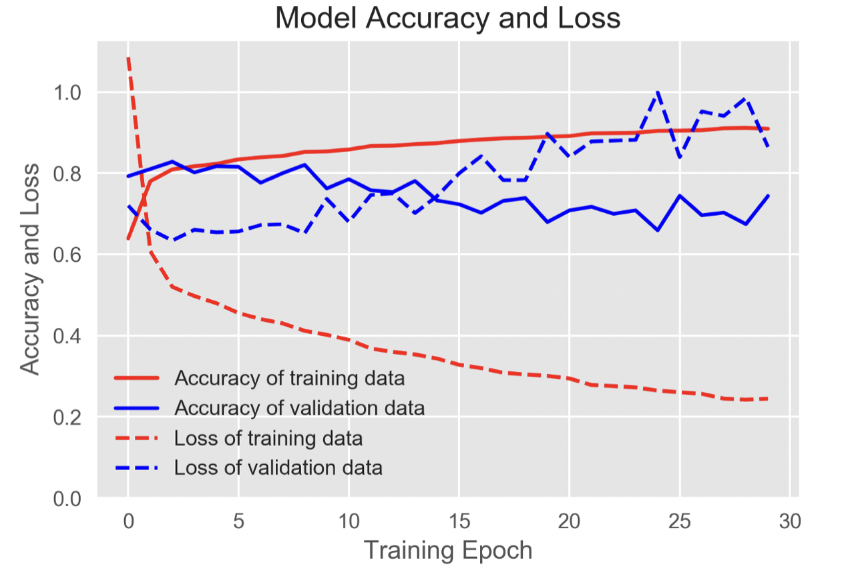

Далее проверим, как нейронная сеть работает с тестовыми данными, которые мы сохранили ранее. В нашем случае мы проверим производительность по движениям пользователей, которых модель еще не видела.

Точность по данным испытаний составляет 76%. Это означает, что наша модель хорошо классифицирует показатели людей, которых она еще не видела.

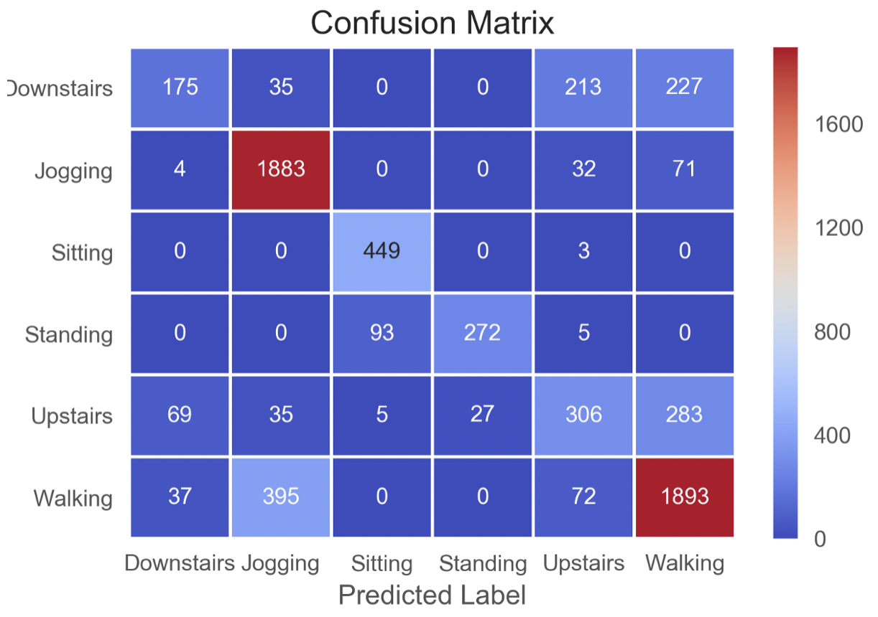

Далее следует преобразовать нейронную сеть для использования с Core ML. Функция преобразования принимает только несколько аргументов:

Ссылка на вашу модель

Имя, которое вы хотите присвоить входным данным( в нашем случае мы передаем данные об ускорении)

Имя, которое вы хотите присвоить выходным данным

|  |  |
| --- | --- |
|  | coreml_model = coremltools.converters.keras.convert(model_m, |
|  | input_names=['acceleration'], |
|  | output_names=['output'], |
|  | class_labels=LABELS) |
|  |  |
|  | print(coreml_model) |
|  | coreml_model.author = ‘Dzmitry Semianovich |
|  | coreml_model.license = 'N/A' |
|  | coreml_model.short_description = 'Activity based recognition based on WISDM dataset' |
|  | coreml_model.output_description['output'] = 'Probability of each activity' |
|  | coreml_model.output_description['classLabel'] = 'Labels of activity' |
|  |  |
|  | coreml_model.save('HARClassifier.mlmodel') |

Вывод:

Как вы можете видеть, точность модели хороша для прогнозирования бега трусцой (1), сидения (2), стояния (3) и ходьбы (5). У модели есть проблемы с четким определением действий наверху и внизу.

Конечно, все еще существует большой потенциал для улучшения модели, например, за счет использования более совершенных конструкций нейронных сетей, таких как Долговременная кратковременная память (LSTM).

3.1 **ИНТЕГРАЦИЯ НЕЙРОННОЙ СЕТИ В МОБИЛЬНОЕ ПРИЛОЖЕНИЕ iOS**

Сконвертированная модель с расширением.mlmodel импортируется в проект и представляет собой модуль фасад для взаимодействия с нейронной сетью и получения результатов предсказания. Для работы с моделью достаточно сконструировать объект класса и мы уже будем иметь доступ к вызовам методов нашей модели.

**private** **let** classifier = **try**? HARClassifier(contentsOf: HARClassifier.urlOfModelInThisBundle)

Далее нам мы конфигурируем объект класса MotionManager для получения показателей акселерометра.

**private** **let** motionManager = CMMotionManager()

**func** startDeviceMotion() -> CMMotionManager {

stopDeviceMotion()

motionManager.startDeviceMotionUpdates()

debugPrint("Core Motion started!")

motionManager.accelerometerUpdateInterval = 1.0 / 50

motionManager.showsDeviceMovementDisplay = **true**

**return** motionManager

}

При конфигурации устанавливается частота считывания показателей сенсоров. В модуле обрабатывающем и классифицирующем показатели акселерометра мы получаем обект MotionManager и подписывемся на обновления показателей сенсоров

**func** startClassifying() {

MotionManager.shared.startDeviceMotion().startAccelerometerUpdates(to: .main) { data, error **in**

**guard** **let** data = data **else** { **return** }

**self**.addDataToArray(motionSample: data)

}

}

В конструкции лямбда нам возвращаются данные, которые мы передаем для формирования массива 1x240 в метод addDataToArray(motionSample: CMAccelerometerData), котрый в свою очередь заполняет массив данными и как только мы достигаем размерности в 240 элементов передаем массив в функцию **func** activityPrediction() -> String? для классификации. Результат передается в PublishSubject на который можно подписаться из любого места в проекте и получать данные предсказания модели нейронной сети.

Данный модуль покрыт протоколом, что позволяет следовать принципу инверсии зависимости. Любое объявление нашего модуля будет происходить через сущность данного протокола.

**protocol** ActivityClassifierProtocol: AnyObject {

**var** prediction: PublishSubject<(String, Date, Date)> { **get** }

**var** accelerationData: PublishSubject<(Double, Double, Double)> { **get** }

**func** stopClassifying()

**func** startClassifying()

}

Вывод:

В данном подпункте мы рассмотрели интеграцию модели нейронной сети в проект Xcode для дальнейшего использования в прикладном мобильном приложении. Рассмотрели механизм работы с сенсорами движения мобильного устройства на ОС iOS и одну из возможностей реактивного программирования передавая результат предсказания нейронной сети в PublishSubject.

список литературы

1) Усов В. Swift. Основы разработки приложений под iOS, iPadOS и macOS. 6-е изд. дополненное и переработанное. — СПб.: Питер, 2021. — 544 с.: ил.

2) https://electrosam.ru/glavnaja/slabotochnye-seti/oborudovanie/giroskop/

3) https://russianblogs.com/article/2860737732/

4) hhttps://habr.com/ru/post/438060/

5) https://core.ac.uk/download/pdf/212971397.pdf

6) https://github.com/LEGO999/Human-Activity-Recognition-HAP

7) <https://github.com/LEGO999/Human-Activity-Recognition-HAPT>

8) Swift Design Patterns by Paul Hudson

# 9) Practical Artificial Intelligence with Swift: **From Fundamental Theory to Development of AI-Driven Apps**

[Mars Geldard](https://www.google.by/search?tbo=p&tbm=bks&q=inauthor:%22Mars+Geldard%22), [Jonathon Manning](https://www.google.by/search?tbo=p&tbm=bks&q=inauthor:%22Jonathon+Manning%22), [Paris Buttfield-Addison](https://www.google.by/search?tbo=p&tbm=bks&q=inauthor:%22Paris+Buttfield-Addison%22), [Tim Nugent](https://www.google.by/search?tbo=p&tbm=bks&q=inauthor:%22Tim+Nugent%22)